北 京 林 业 大 学
2018学年—2019学年第 1 学期计算机组成原理A实验任务书
专业名称： 计算机科学与技术 实验学时： 2
课程名称：计算机组成原理A 任课教师： 张海燕
实验题目：实验四 内存储器部件实验
实验环境： TEC-XP+教学实验系统、PC机
实验内容
1．设计扩展8K字存储器容量的线路图，标明数据线、地址线和控制信号的连接关系。
2．扩展教学机的存储器空间，为扩展存储器选择一个地址，并注意读写等控制信号的正确状态。
3．用监控程序的D、E命令对存储器进行读写，比较RAM（6116）、EEPROM（58C65）在读写上的异同。
4．用监控程序的A命令编写一段程序，对RAM（6116）进行读写，用D命令查看结果是否正确。
5．用监控程序的A命令编写一段程序，对扩展存储器EEPROM（58C65）进行读写，用D命令查看结果是否正确；如不正确，分析原因，改写程序，重新运行。
实验目的
1．熟悉ROM芯片和RAM芯片在功能和使用方法等方面的相同和差异之处。
2．理解并熟悉通过字、位扩展技术实现扩展存储器系统容量的方案。
3．了解如何通过读、写存储器的指令实现对58C65ROM芯片的读、写操作。
4．加深理解存储器部件在计算机整机系统中的作用。
实验要求
1．实验之前认真预习，明确实验的目的和具体实验内容，做好实验之前的必要准备。
2．想好实验的操作步骤，明确通过实验到底可以学习哪些知识，想一想怎么样有意识地提高教学实验的真正效果；
3．在教学实验过程中，要爱护教学实验设备，记录实验步骤中的数据和运算结果，仔细分析遇到的现象与问题，找出解决问题的办法，有意识地提高自己创新思维能力。
4．实验之后认真写出实验报告，重点在于预习时准备的内容，实验数据，运算结果的分析讨论，实验过程、遇到的现象和解决问题的办法，自己的收获体会，对改进教学实验安排的建议等。善于总结和发现问题，写好实验报告是培养实际工作能力非常重要的一个环节，应给以足够的重视。
实验说明
内存储器是计算机中存放正在运行中的程序和相关数据的部件。在教学计算机存储器部件设计中，出于简化和容易实现的目的，选用静态存储器芯片实现内存储器的存储体，包括只读存储区（ROM、存放监控程序等）和随机读写存储区（RAM）两部分，ROM存储区选用4片长度8位、容量8KB的58C65芯片实现，RAM存储区选用2片长度8位、容量2KB的6116芯片实现，每2个8位的芯片合成一组用于组成16位长度的内存字，6个芯片被分成3组，其地址空间分配关系是：0-1777H用于第一组ROM，固化监控程序，2000-2777H用于RAM，保存用户程序和用户数据，其高端的一些单元作为监控程序的数据区，第二组ROM的地址范围可以由用户选择，主要用于完成扩展内存容量（存储器的字、位扩展）的教学实验。
在这里还要说明如下两个问题。
第一，要扩展8K字的存储空间，需要使用2片（每一片有8KB容量，即芯片内由8K个单元、每个单元由8个二进制位组成）存储器芯片实现。
第二，当存储器选用58C65ROM芯片时，它属于电可擦除的EPROM器件，可以通过专用的编程器软件和设备向芯片的写入相应的内容，这是正常的操作方式。也可以通过写内存的指令向芯片的指定单元写入16位的数据，只是每一次的这种写操作需要占用长得多写入时间，例如几百个微秒，可以通过运行完成等待功能的子程序来加以保证。本次试验采用的是通过写内存的指令将数据写入芯片中。
对58C65ROM芯片执行读操作时，需要保证正确的片选信号（/CE）为低电平，使能控制信号（/OE）为低电平，读写命令信号（/WE）为高电平，读58C65ROM芯片的读出时间与读RAM芯片的读出时间相同，无特殊要求；对58C65ROM芯片执行写操作时，需要保证正确的片选信号（/CE）为低电平，使能控制信号（/OE）为高电平，读写命令信号（/WE）为低电平，写58C65ROM芯片的维持时间要比写RAM芯片的操作时间长得多。
实验注意事项
1．连接电源线和通讯线前TEC-XP＋实验系统的电源开关一定要处于断开状态，否则可能会对TEC-XP＋实验系统上的芯片和PC机的串口造成损害。
2．六个黑色控制开关的功能示意图如下：（开关拨到上方表示为1，拨到下方为0，x表示任意）
单步 手动置指令 组合逻辑 联机 8位 FPGA
上面
下面
连续 从内存读指令 微程序 脱机 16位 MACH
3．几种常用的工作方式（开关拨到上方表示为1，拨到下方为0，x表示任意）
工作方式 | 六个拨动开关
连续运行程序、组合逻辑控制器、联机、16位机、MACH | 001100
连续运行程序、微程序控制器、联机、16位机、MACH | 000100
单步、手动置指令、组合逻辑控制器、联机、16位机、MACH | 111100
单步、手动置指令、微程序控制器、联机、16位机、MACH | 110100
16位机、脱机运算器实验、MACH | 1XX000
连续运行程序、联机、16 位机、FPGA | 00X101
4．在拔插实验箱上的任何器件和连线时，都要关闭实验箱电源，否则可能会烧坏实验箱的器件。

实验步骤
一．RAM的写入实验
1．在断电状态下，取出TEC-XP+实验系统，将桌子上的串口线连接到TEC-XP+实验系统的串口（离电源接口远的）；连接电源，将电源线的连到TEC-XP+实验系统的电源接口。
2．将教学机左下方的6个拨动开关置为001100（连续、内存读指令、组合逻辑、联机、16 位、MACH）。
3．检查FPGA下方的标有“/CE”的四组插针均是左边两个短接；
4．检查RAM（6116）上方的标有“/WE”的插针应是左边两个短接；
5．RAM（6116）支持即时读写，可直接用A、E命令向扩展的存储器输入程序或改变内存单元的值。RAM中的内容在断电后会消失，重新启动实验机后会发现内存单元的值发生了改变。
（1）打开实验箱电源，按一下TEC-XP＋实验系统的“RESET”按钮放开后再按一下“START”按钮。
（2）点击“开始”->“所有程序”->“实验箱”->“WinPc-Ec 1.0.5版”->“WinPc-Ec16 V1.0.5”。
（3）出现如下图所示的界面
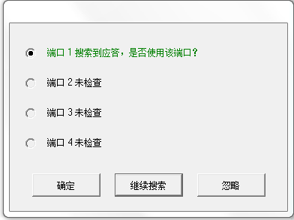
图1 选择串口的界面
（4）系统默认选择串口1，点击“确定”按钮，出现如下界面：
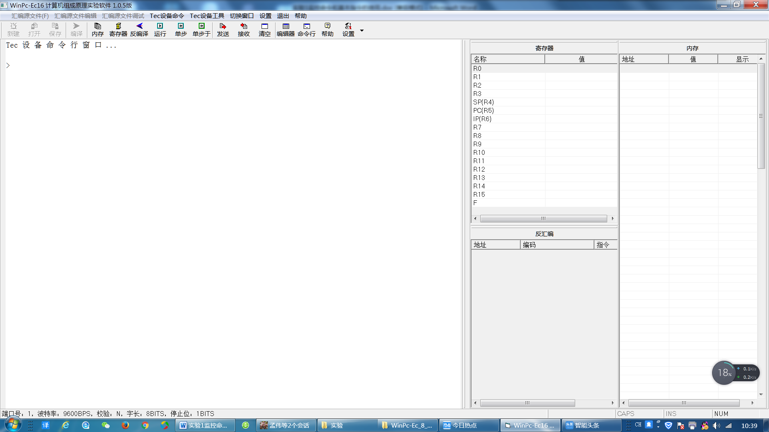
图2 Tec设备命令行窗口的界面
（5）按一下TEC-XP＋实验系统的“RESET”按钮放开后再按一下“START”按钮，出现界面如图3所示：
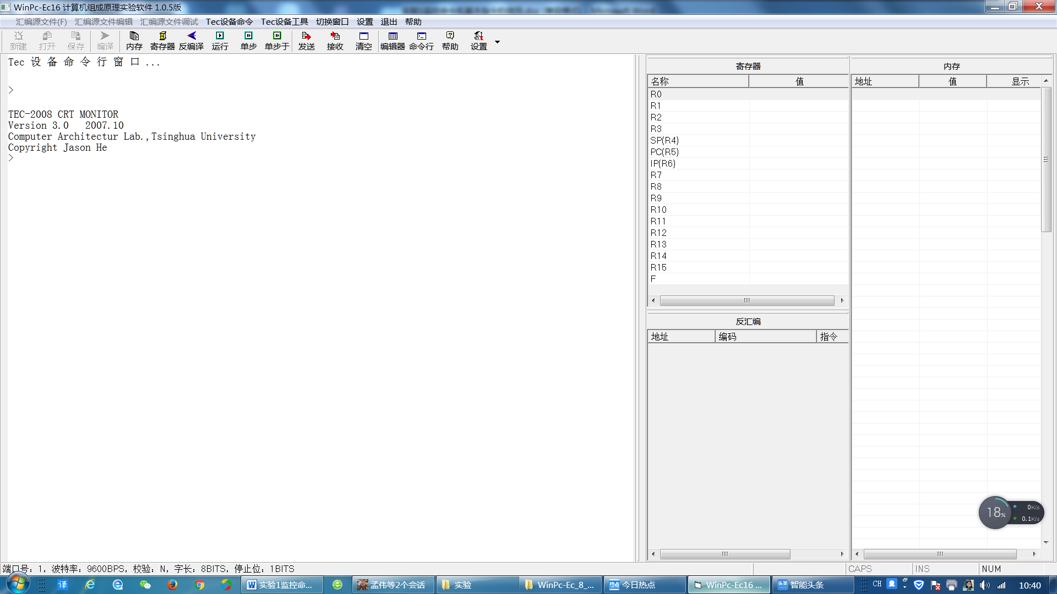
图3 启动界面
此时表明TEC-XP＋机器联机通讯正常。
（6）用E命令改变内存单元的值并用D命令观察结果。
① 在命令行提示符状态下输入：
E 2020↙
屏幕将显示：2020 内存单元原值:
按如下形式键入：
2020 原值：2222 （空格）原值：3333（空格）原值：4444（空格）原值：5555↙
② 在命令行提示符状态下输入：
D 2020↙
屏幕将显示从2020内存单元开始的值，其中2020——2023的值为：
2222 3333 4444 5555
③ 断电后重新启动教学实验机，用D命令观察内存单元2020——2023的值。有什么现象？原来置入到这几个内存单元的值现在是什么？为什么会发生这种现象？
（2）用A命令输入一段程序，执行并观察结果。
① 在命令行提示符状态下输入：
A 2000↙
屏幕将显示： 2000：
按如下形式键入：
2000： MVRD R0，AAAA
2002： MVRD R1，5555
2004： AND R0，R1
2005： RET
2006： ↙
② 在命令行提示符状态下输入：
T 2000 ↙
R0 的值变为AAAAH，其余寄存器的值不变。
T↙
R1 的值变为5555H，其余寄存器的值不变。
T↙
R0 的值变为0000H，其余寄存器的值不变。
③ 在命令行提示符状态下输入：
G 2000
运行输入的程序。
④ 在命令行提示符状态下输入：
R ↙
记录R0和R1的内容：
⑤ 断电后重新启动教学实验机，用U 2000命令观察原来输入的程序，有什么现象？原来置入的程序现在还有吗？为什么会发生这种现象？
二．存储容量扩展实验
1．要扩展8K字（字长16位）的存储空间，需要使用2片（每一片有8KB容量，即芯片内由8K个单元、每个单元由8个二进制位组成）存储器芯片实现。设计扩展8K字存储器容量的线路图，参照下图标明数据线、地址线和控制信号的连接关系，图中/MREQ是访存允许信号，地址线没有给出，需要你自己加上。下图中的地址线是~A₀，请注明高地址线是多少。
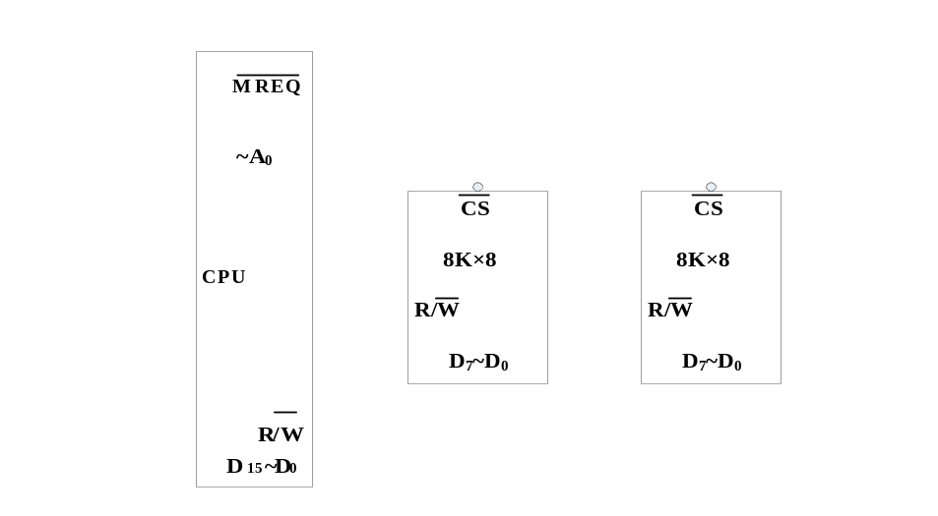
2．将两个用于扩展的ROM（58C65芯片）芯片分别插入标有“EXTROMH”和“EXTROML”的插座，要注意芯片插入的方向，带有半圆形缺口的一方朝左插入。如果芯片插入方向不对，会导致芯片烧毁。
3．将扩展芯片下方的插针按下列方式短接：
① 将标有“/MWR”、“PGM”和“RD”的三个插针左面两个短接，这组插针提供芯片的读写信号，就是决定芯片是处于只读状态还是可读写状态，如果“/MWR”和“PGM”连接，表示芯片可写；如果“PGM”和“RD”相连，表示芯片只读不可写；
② 将标有“/MRD”、“/OE”和“GND”的三个插针左边两个短接；这组插针提供芯片的OE信号，往芯片里边写入内容的时候“/MRD”和“/OE”短接，要运行写入的程序，则要“/OE”和“GND”短接；
4．将扩展芯片上方标有EXTROMH和EXTROML的“/CS”信号用自锁紧线短接，然后短接到MEMDC138芯片的上方的标有“4000－5fff”地址单元；注意：标有/CS的圆孔针与标有MEM、/CS的一排圆孔针中的任意一个都可以用导线相连；连接的地址范围是多少，可用的地址空间就是多少。
5．58C65芯片的读操作和一般的RAM一样，而其写操作，需要一定的时间，大约为1毫秒。因此，需要编写一延迟子程序，在对EEPROM进行写操作时，调用该子程序，以完成正确的读写。
（1）用E命令改变内存单元的值并用D命令观察结果。
① 在命令行提示符状态下输入：
E 5000↙
屏幕将显示： 5000 内存单元原值：
按如下形式键入：
5000 原值：0000（按空格）原值：1010（按空格）原值：2020（按空格）原值：3030（按空格）原值：4040原值：5050（按空格）原值：6060（按空格）原值：7070（按空格）原值：8080原值：9090（按空格）原值：A0A0（按空格）原值：B0B0（按空格）原值：C0C0原值：D0D0（按空格）原值：E0E0（按空格）原值：F0F0↙
② 在命令行提示符状态下输入：
D 5000↙
屏幕将显示5000——507F内存单元的值，从5000开始的连续16个内存单元的值依次为0000 1010 2020 3030 4040 5050 6060 7070 8080 9090 A0A0 B0B0 C0C0 D0D0 E0E0 F0F0。
③ 断电后重新启动，用D命令察看内存单元5000——500F的值，这几个单元的值是否发生改变，为什么？
（2）利用程序，在5000——500F单元中依次写入数据0000、0001、...000F。
注意：将程序放到RAM（6116）中，调用延时子程序，访问58C65芯片中的内存地址。
从2000单元开始输入主程序：
（2000）MVRD R0，0000
MVRD R2，0010 ；R2 记录循环次数
MVRD R3，5000 ；R3 的内容为16 位内存地址
（2006）STRR [R3]，R0 ；将R0 寄存器的内容放到R3 给出的内存单元中
CALA 2200 ；调用程序地址为2200 的延时子程序
INC R0 ；R0 加1
INC R3 ；R3 加1
DEC R2 ；R2 减1
JRNZ 2006 ；R2 不为0 跳转到2006H
RET
① 从2200单元开始输入延时子程序：
（2200）PUSH R3
MVRD R3，00FF
（2203）DEC R3
JRNZ 2203
POP R3
RET
运行主程序，在命令提示符下输入：G 2000↙。
程序执行结束后，在命令提示符下输入：D 5000↙；
记录5000——500F内存单元的值。这16个单元的内容是0000、0001、...000F吗？
② 修改延时子程序，将其延时改长，可将延时子程序中R3的内容赋成FFFF。
运行主程序，在命令提示符下输入：G 2000↙。
程序执行结束后，在命令提示符下输入：D 5000↙；
记录5000——500F内存单元的值。这16个单元的内容是0000、0001、...000F吗？如果是，为什么前一个延时程序写不进去这16个单元的内容？
注意：实验完成后，取下扩展芯片（用起拔器取下芯片，取的时候一定要小心不要把芯片的引脚弄断了）。
实验考核：
1、实验完毕后上交实验报告，实验报告模板从ftp://202.204.121.156/张海燕/授课材料/本科生/计算机组成原理A/实验/中下载，实验报告的内容包括实验目的、实验内容和结果分析，实验报告一律写成word文档。
2、将实验报告上传到ftp://202.204.121.156/张海燕/课程作业/本科生/计算机组成原理A/各班文件夹
3、文件命名要求:学号姓名，例如你叫张三，学号为050101，则实验报告名称为“050101张三.doc”）

